Přírodopis 25. – 31. 5.

Doplň odpovědi a vyplněný pracovní list mi pošli do 31. 5. 2020 na kovalcikt@zsnadrazni.eu Vše jsme spolu probírali, takže by to měla být pro tebe hračka. Pokud nevíš, pomůže ti sešit, učebnice internet.

Projevy života

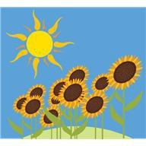
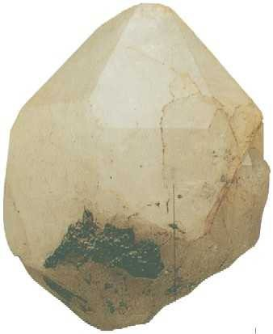
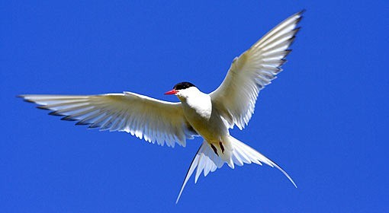
Vyber a podtrhni z následujících dějů projevy života?
sluneční záření, klíčení semen, růst krystalů nerostů, fotosyntéza, let ptáka, sněžení, lovení kořisti, zvětrávání hornin

Pracuj s textem dole. Dopiš neúplný text o projevech života.

Každý organismus potřebuje k životu ………………… , které přijímá ze svého okolí v podobě ………………. ………………………………… zaručuje pokračování života.
Energii potřebnou pro průběh životních dějů získávají organismy ……………………………….
……………………………………. slouží k průběžnému odstraňování odpadních látek.
Předávání vlastností z rodičovských organismů na potomky se nazývá ……………………………………

………………………………… je schopnost přijímat podněty ze svého okolí a reagovat na ně.
………………………………………………souvisí s výživou, rozmnožováním a ochranou.
Všechny organismy během života ……………………… a , změny s nimi
související jsou nevratné.

Schéma fotosyntézy

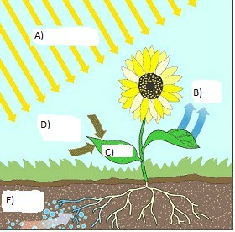
Napiš do obrázku k písmenům A) - E) tato slova:
světlo kyslík
oxid uhličitý cukr
voda
Každý organismus potřebuje k životu živiny, které přijímá ze svého okolí v podobě výživy. Rozmnožování zaručuje pokračování života. Energii potřebnou pro průběh životních dějů získávají organismy dýcháním. Vylučování slouží k průběžnému odstraňování odpadních látek. Předávání vlastností z rodičovských organismů na potomky se nazývá dědičnost. Dráždivost je schopnost přijímat podněty ze svého okolí a reagovat na ně. Pohyb souvisí s výživou, rozmnožováním a ochranou. Všechny organismy během života rostou a vyvíjejí se, změny s nimi související jsou nevratné.

